МІНІСТЕРСТВО ОСВІТИ УКРАЇНИ
НАЦІОНАЛЬНИЙ ТЕХНІЧНИЙ УНІВЕРСИТЕТ УКРАЇНИ
 КИЇСЬКИЙ ПОЛІТЕХНІЧНИЙ ІНСТИТУТ 

МЕТОДИЧНІ ВКАЗІВКИ

ДО ВИКОНАННЯ ЛАБОРАТОРНИХ РОБІТ
З КУРСУ  ОБЧИСЛЮВАЛЬНІ СИСТЕМИ 

для студентів спеціальності 7.091501
 Комп’ютерні системи та мережі 

КИЇВ НТУУ КПІ 1998

МІНІСТЕРСТВО ОСВІТИ УКРАЇНИ
НАЦІОНАЛЬНИЙ ТЕХНІЧНИЙ УНІВЕРСИТЕТ УКРАЇНИ
 КИЇСЬКИЙ ПОЛІТЕХНІЧНИЙ ІНСТИТУТ 

МЕТОДИЧНІ ВКАЗІВКИ

ДО ВИКОНАННЯ ЛАБОРАТОРНИХ РОБІТ
З КУРСУ  ОБЧИСЛЮВАЛЬНІ СИСТЕМИ 

для студентів спеціальності 7.091501
 Комп’ютерні та інтелектуальні
системи та мережі 

Затверджено
на засіданні кафедри
обчислювальної техніки
протокол №12 від 12.01.1998

КИЇВ НТУУ КПІ 1998
Методичні вказівки до виконання лабораторних робіт з курсу Обчислювальні системи для студентів спеціальності 7.091501
Комп’ютерні та інтелектуальні системи та мережі /Укл.:Ольга Веніамінівна Русанова.– К.:НТУУ КПІ, 1997.– с.

Укладач: Русанова Ольга Веніамінівна

Відповідальний редактор Г.М. Луцький
Рецензенти: Ю.О.Кулаков, О.В.Корочкін

Лабораторна робота № 1

Моделювання часових характеристик обчислювальних систем та мереж

Мета роботи. Розробити та реалізувати у вигляді програми математичну модель розрахунку часових характеристик мультипроцесорної системи або мережі.

Загальні положення

Трудомісткість алгоритмів це кількість обчислювальної роботи, яка потрібна для реалізації алгоритму на обчислювальній системі. Оцінюється трудомісткість алгоритму кількістю операцій, що виконуються з метою обробки, вводу та виводу інформації у процесі розвязання задачі.
Інформація, що стосується задачі, поділяється на програму та дані, які складаються з вихідних даних, проміжних величин та кінцевих результатів. Дані можуть бути розташовані як в оперативній, так і в зовнішній памяті.
Оперативна та зовнішня память відрізняються методами доступу, швидкісними характеристиками. Витрати часу на звернення до оперативної памяті пропорційні кількості інформації, що зчитується або записується.
Витрати часу на звернення до зовнішньої памяті переважно визначаються часом пошуку області даних і меншою мірою залежать від кількості інформації, що передається. Тому для зменшення витрат часу на обмін інформацією з зовнішньою пам’яттю за кожне звернення варто передавати достатньо велику кількість інформації.
Інформація, яка зберігається у зовнішній памяті, поділяється на файли - впорядковані сукупності даних, що обробляються єдиним спільним засобом. Операції звернення до зовнішньої памяті розглядаються, звичайно, як операції вводу-виводу.
Складність обчислень оцінюється трудомісткістю, яка, визначається кількістю операцій, що виконуються з метою обробки, вводу або виводу інформації у процесі розв’язання задачі. Трудомісткість алгоритму - величина ймовірнісна, оскільки тривалість та кількість операторів, що виконуються за різними вихідними даними, може бути різною.
Застосування статистичних методів визначення кількості операцій - складний і тривалий процес, тому трудомісткість алгоритмів звичайно описується методами математичної статистики, наприклад, математичним описом кількості виконуваних операцій.
Трудомісткість алгоритму приблизно можна охарактеризувати такою сукупністю параметрів:
Q - середня кількість процесорних операцій, які виконуються за одну реалізацію алгоритму;
N₁, . . . , N_{H} - середня тривалість звернення до файлів F₁, . . . , F_{H};
Q₁, . . . , Q_{H} - середня кількість байтів , які передаються за одне звернення відповідно до файлів F₁ , . . . , F_{H}.
Значення Q характеризує трудомісткість обчислень, а значення
N₁ , . . . , N_{H} ;Q₁ , . . . , Q_{H} - трудомісткість процесу вводу-виводу інформації;
H - кількість файлів.
Під час розвязання задач аналізу та синтезу обчислювальних систем виникає необхідність опису властивостей обчислювальних процесів. Під час дослідження варто подавати обчислювальний процес у вигляді моделей, які містять інформацію тільки з властивостей самого процесу, врахування яких необхідне та можливе під час розвязання задач аналізу та синтезу обчислювальних систем. З урахуванням даних з трудомісткості алгоритмів можливе формулювання таких вимог до моделей.
Модель повинна визначати:
- послідовність проходження алгоритмів запитів, які зберігаються у кожному файлі;
- трудомісткість обслуговування запитів – кількість операцій, які повинен виконувати процесор під час обслуговування запиту на обчислення, та кількість символів інформації, що вводиться та виводиться;
- відображати обчислювальні процеси як реалізацію випадкового процесу.
Обчислювальні процеси, що виникають під час роботи моделі, повинні відповідати реальним процесам з точністю до співпадіння, принаймні, математичних очікувань їх одноіменних характеристик.
Перші дві вимоги визнають коло даних з обчислювальних процесів, які найсуттєвіше впливають на порядок функціонування обчислювальної системи.
Необхідність третьої вимоги продиктована результативністю ймовірнісного підходу до дослідження обчислювальних процесів. Фактор випадковості, що вводиться в модель, дозволяє створювати нескінченну кількість реалізацій обчислювального процесу, що характерно для процесів виконання алгоритмів.
Остання вимога визначає мінімальну норму «точності» моделі.
З урахуванням цих вимог будується модель обчислювального процесу. На початковому етапі необхідно оцінити трудомісткість алгоритмів. Стосовно задач аналізу трудомісткості операторів поділятють на функціональні, переходу та операторів звернення до файлів.
Функціональні оператори задають сукупність обчислювальних операцій. Оператори переходу задають правила вибору одного з можливих шляхів розвитку обчислювального процесу. Оператори звернення до файлів відображають процес обміну інформацією з зовнішніми пристроями.
Здебільшого, у системі існує декілька зовнішніх пристроїв та відповідно формується кілька файлів. Функціональних операторів та операторів переходу називають основними операторами. Для оцінювання трудомісткості алгоритмів необхідно розбити множину операторів на класи:
основних операторів
S₀ = {symbol 86 \f "Times New Roman" \s 12V_{symbol 97 \f "Symbol" \s 12αi} , ... , symbol 86 \f "Times New Roman" \s 12V_{symbol 97 \f "Symbol" \s 12αm} symbol 125 \f "Times New Roman" \s 12;
операторів звернення до файлів

S_{H} = {symbol 86 \f "Times New Roman" \s 12V^{h}_{symbol 98 \f "Symbol" \s 12βi} ,... , symbol 86 \f "Times New Roman" \s 12V^{h}_{symbol 98 \f "Symbol" \s 12βm} symbol 125 \f "Times New Roman" \s 12,
де h = 1, ... , H - номер файлу, до якого здійснюється звернення в
V_{βi} операторі; n - загальна кількість файлів; m - загальна кількість операторів цього типу.
Сукупність операторів та звязків між ними найяскравіше подано у вигляді графу алгоритму, у якому кожна дуга (i, j) графу відмічена ймовірністю переходу Р_{ij} з вершини V_{i} до вершини V_{j}. Оскільки обчислювальний процес не може зупинитись у будь-якій, не враховуючи кінцевої (k), вершині, то з ймовірністю 1 відбудеться перехід до будь-якої вершини графу алгоритму. З урахуванням цього для будь-якої вершини V_{i}(i=1,2, ... ,k-1) повинна виконуватись умова
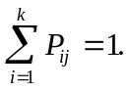

Ймовірності Р_{ij} залежать від ймовірностей виконання умови, що перевіряється оператором і з метою вибору шляху переходу. Наприклад, припустимо оператор і створює перехід до оператора j при відємному значенні деякої змінної х та до оператора 1 при додатньому значенні цієї змінної. Якщо відомо, що величина х рівномірно поділена в
діапазоні (-1;+3), то з ймовірністю 0,25 її знак відємний та з ймовірністю 0,75 її знак - додатній.Отже, перехід до оператора j відбувається з ймовірністю Р_{ij} = 0,25 і перехід до оператора 1 - з ймовірністю Р_{ij} = 0,75.
Для операторів циклу ймовірність переходу визначається кількістю циклів. Наприклад, оператор циклу повинен виконуватись дев’ять разів, у цьому випадку ймовірність виходу з циклу Р_{ij} = 0,1, а ймовірність виконання циклу Р_{ij} = 0,9. Якщо за оператором і неодмінно виконується оператор j, то Р_{ij} = 1.
Приклад. Маємо схему алгоритму, зображену на Рис. 1.1. Матриця ймовірностей переходів для цього алгоритму знаходиться в табл. 1.1.
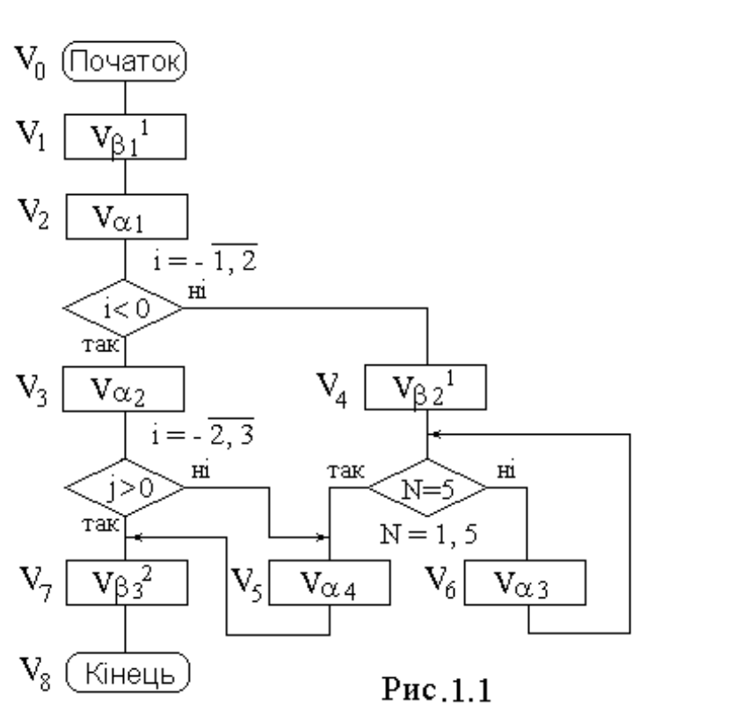

Табл. 1.1
 | V₁ | V₂ | V₃ | V₄ | V₅ | V₆ | V₇ | V₈
V₁ |  | 1
V₂ |  |  | 0.25 | 0.75
V₃ |  |  |  |  | 0.5 |  | 0.5
V₄ |  |  |  |  | 0.2 | 0.8
V₅ |  |  |  |  |  |  | 1
V₆ |  |  |  |  | 0.2 | 0.8
V₇ |  |  |  |  |  |  |  | 1

Припустимо, що n₁, ... , n_{k-1} - середня кількість звернень до операторів V₁, ... ,V_{k-1} за одну реалізацію алгоритму; k_{i} - кількість операцій, що складають 1-й оператор. У такому випадку характеристики трудомісткості будуть обчислені таким чином:
середня кількість процесорних операцій, що виконуються за одну реалізацію алгоритму
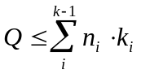, 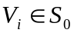 (1)
середня кількість звернень до файлу F_{h}
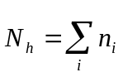, 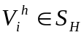 (2)
середня кількість інформації, що передається під час одного звернення до файлу F_{h}
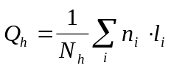 (h = 1, ... , H ), (3)
де l_{i} – середня кількість інформації, що передається під час виконанні операції і.
У виразі (1) додавання виконується для всіх верхівок, що належать до основних операторів, у виразах (2), (3) – для всіх верхівок, що відображають звернення до цього файлу.
Здебільшого, ймовірності переходів P_{kj} постійні для заданого алгоритму і перехід до наступного оператора визначається тільки розподілом ймовірності P_{kj}, тобто процес обчислення є марківським процесом з k станами S₁ , . . . , S_{k}, що відповідають перебуванню процесу у верхівках V₁ , . . . , V_{k} графу алгоритму. Стани S₁ , . . . , S_{k-1} – безповоротні (процес після деякої кількості кроків неодмінно залишає їх), стан S – поглинальний (досягнувши його, процес припиняється). Для спрощення позначок припустимо, що початковий стан S₁. Послідовність зміни станів визначається графом алгортму, дуги якого позначені ймовірностями переходів P_{ij}. Позначений граф алгоритму можна розглядати як граф марківського ланцюга. Середня кількість n₁, . . . , n _{k-1} перебувань марківського процесу у безповоротних станах S₁, . . . , S_{k-1} визначається коренями системи лінійних алгебраїчних рівнянь:
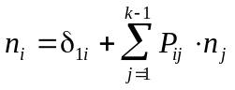 (i = 1, . . . ,k-1), 4)
де δ_{1i} – символ Кронекера (δ_{ij} = 1 при i = j та δ_{ij} = 0 при i ≠ j).
Значення n₁, . . . , n_{k-1} визначають розв’язання системи лінійних алгебраїчних рівнянь (4), канонічний запис яких має вигляд:

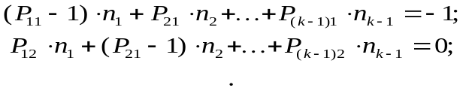
. . . . . . . . . . . . . . . . . . . . . . . . . . . . . . . . . . . . . . .
(5)

Під час формування коефіцієнтів системи (5) необхідно звернути увагу на те, що коефіцієнти P_{ij} записуються не за рядками, а за стовпчиками, тобто, наприклад, на місці другого елементу першого рядка стоїть елемент з індексом 21, а не коефіцієнт з індексом 12 матриці переходів.
Визначивши за формулами (1), (2) та (3) величини Q, N_{h}, Q_{h}, можна обчислити середню трудомісткість етапу розрахунку, на підставі якої оцінюється оптимальна швидкодія процесора.
Середня трудомісткість етапу розрахунку визначається за формулою:
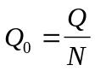 (6)
де N - сума середньої кількості n_{i} звернень до основних операторів (S₀), тобто
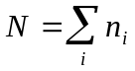, (7)

Лабораторне завдання 1
Початкові дані:

1) граф-схема алгоритму (за погодженням з викладачем);
2) k_{i} – кількість операцій, що складають Vα_{i} оператор (за погодженням з викладачем);
3) l_{i} – середня кількість інформації, що передається під час виконання Vβ_{i}^{m} оператора звернення до файлу, де m – номер файлу, до якого здійснюється звернення.

Завдання:

1) За заданою граф-схемою алгоритму побудувати матрицю ймовірностей переходів;
- 2) Визначити основні параметри трудомісткості алгоритму:
середню кількість операцій, що виконуються за одне прокручування алгоритму;
середню кількість звернень до кожного з файлів;
середню кількість інформації, що передається під час одного звернення до файлу;
середню трудомісткість етапу обчислень.

Лабораторна робота №2.

Вивчення роботи багатопроцесорних обчислювальних систем(ОС) з розділеною та спільною пам’яттю.

Мета роботи. Аналіз функціонування та ефективності багатопроцесорних ОС зі спільною пам’яттю.

Загальні положення

Багатопроцесорні системи з розділеним керуванням (тип М1). Принцип побудови ОС з розділеним керуванням зображений на рис.2.1. Система складається з N процесорів, кожен з яких має пристрій керування (ПК), арифметично-логічний пристрій (АЛП), і свій пристрій пам’яті (П). Усі процесори з’єднані між собою спільною пам’яттю, і з нею також з’єднані спільні для всіх процесорів канали зовнішнього обміну.
На відміну від багатомашинних комплексів, де спільна пам’ять є зовнішньою, тут спільна пам’ять - це частина внутрішньої пам’яті системи. Можливо, що пристрої локальної пам’яті в складі кожного процесора взагалі відсутні або здебільшого є тільки надоперативною пам’яттю.
Можливі і такі ОС з розділеним керуванням, у яких спільної внутрішньої пам’яті взагалі немає, а обмін інформацією між процесорами відбувається через спеціальні канали. При цьому спільні канали адресуються до всієї внутрішньої пам’яті системи, де адресою звернення є номер процесора та адреса його пам’яті.
Системи типа М1 краще за все пристосовані до використання паралелізму незалежних гілок. При цьому можливості системи будуть використані найкращим чином, якщо ширина кожного ярусу графу обчислень, заданого в ярусно-паралельній формі, буде рівною або кратною кількості процесорів N у системі з розділеним керуванням.
Крім того, важливо, щоб усі гілки програми, що входять до складу одного й тогосамого ярусу, були за можливістю однакової довжини (трудомісткості) і щоб ця довжина була достатньо великою.
Кратність ширини ярусів графу до кількості процесорів може виникнути тільки у випадку збігу майже неймовірних обставин.
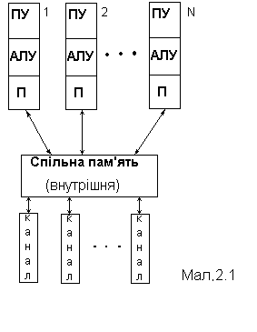

На таку ситуацію можливо розраховувати або в спеціалізованій системі, побудованій для розв’язання визначеної задачі (класу задач), або як на результат спеціального перетворення програми розв’язання задачі.
Тому ОС типу М1 з великою кількістю процесорів використовуються для одержання високої системної продуктивності, що досягається під час розвязання сукупності задач користувача. Якщо серед завдань, що проходять через систему, зустрічається завдання, яке могло б ефективно використовувати N₁-процесорну систему (N₁≤ N), то йому виділяється підсистема з N₁ процесорів.Отже, сумісно - там, де це можливо - вирішується проблема підвищення продуктивності користувача, тобто продуктивності, досягнутої під час розв’язання однієї, окремо взятої задачі користувача.
Головною перевагою даних ОС є потенційно дуже швидка взаємодія процесорів. Важливий недолік полягяє в тому, що спільна пам’ять може одночасно бути потрібна для різних процесорів. У таких випадках виникають затримки з доступом до пам’яті; довжина подібних затримок, що називається часом конфліктів пам’яті, може зростати зі збільшенням кількості процесорів.
Багатопроцесорні системи зі спільним керуванням орієнтовані на паралелізм суміжних операцій(тип М2). Принцип побудови ОС зі спільним керуванням зображено на рис.2.2.
Під спільним керуванням зібрано N арифметично-логічних процесорів А. Кожен з них може мати свою невелику пам’ять, але може і не мати її (на рисунку блоки локальної пам’яті П показані штриховими лініями). Переважно процесори працюють зі спільною пам’яттю. З неї ж пристроєм керування (ПК) зчитуються інструкції, за якими він працює.
Існує два можливих варіанти організації роботи такої системи.
Перший варіант полягає в тому, що ПК зчитує інструкції «наперед» зі швидкістю, набагато більшою за швидкість виконання однієї інструкції одним арифметично-логічним процесором. Прочитавши чергову інструкцію, ПК аналізує, чи є умови для того, щоб почати її виконання, якщо можливо, доручає її виконання будь-якому вільному процесору (або першому процесору, який звільняється, якщо всі вони були зайняті), аналізує наступну інструкцію і т.д. Перегляд програми «наперед» і виконання окремих її інструкцій може тривати і в тому випадку, коли з’ясовується, що виконання наступної інструкції потрібно відкласти; інструкції, виконання яких відкладено, накопичуються в буфері ПК.
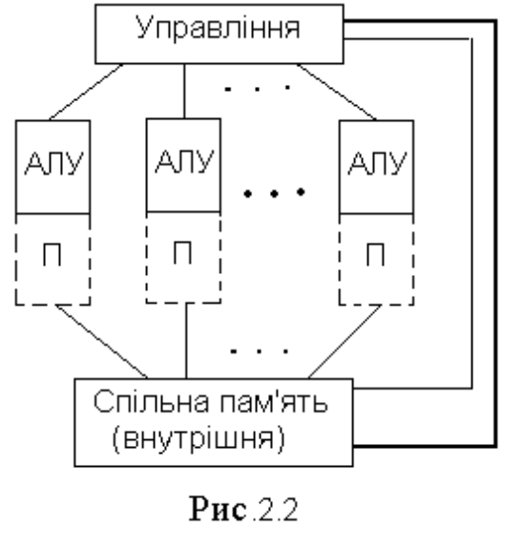

У другому варіанті ПК читає з пам’яті безпосередньо вектори-інструкції (VLIW-структури ОС). Один вектор-інструкція максимально може мати N компонентів - за кількістю процесорів. Кожна з них зазначає, яку операцію повинен виконати відповідний процесор
У першому варіанті аналіз програми й організація паралельних обчислень виконуються ПК безпосередньо на етапі виконання програми, методом інтерпретації, у другому варіанті - на етапі програмування, під час трансляції програми на машинну мову. Оптимізація програми методом трансляції може бути виконана ефективніше, ніж методом інтерпретації, тому що під час трансляції можна забезпечити перегляд програми вперед на більшу кількість кроків.
Характерною особливістю систем типу М2 є той факт, що незважаючи на наявність спільного для всіх N процесорів ПУ, всі вони керуються різними інструкціями або різними компонентами вектора- інструкцій.
Системи типу М2 висувають певні вимоги до пам’яті. В першому варіанті вимагається висока швидкодія пам’яті (для того, що б читати інструкції швидше, ніж іде їх виконання), у другому – вимагається широкий формат звернення до пам’яті (для того, щоб за одне звернення прочитати вектор- інструкцію).
«Висока швидкодія» пам’яті - це час звернення до пам’яті, приблизно в N раз менше, ніж час виконання операції в процесорі; «широкий формат» пам’яті – це можливість вибірки, орієнтовно N слів за одне звернення.
Критерії ефективності ОС. Як критерії ефективності розв’язання задач на паралельних ОС розглядаэмо:
коефіцієнт прискорення
К_{п}=Т_{о}/Т_{п} ,
де Т_{о} – час розв’язання задачі на традиційній ЕОМ (однопроцесорній), який дорівнює сумі часів виконання операцій додавання, множення і ділення, з яких складається обчислювальна задача; Т_{п} – час розв’язання задачі в ОС;
коефіцієнт завантаження
К_{з}=Т_{о}/(N*Т_{п}) ,
де N – кількість процесорів в ОС.

Для визначення перерахованих показників ефективності достатньо знати не абсолютні часові величини виконання різних арифметичних операцій, а їх відносні співвідношення. Для цього введемо такі позначення:
α = t*/t_{+,} β = t//t₊,
де t₊, t*, t/ – часи виконання операцій відповідно додавання, множення і ділення.
Лабораторне завдання 2.

Початкові дані до вивчення багатопроцесорних ОС з розділеним керуванням.

- алгоритм розв’язання обчислювальної задачі (табл.2.1); розмірність погоджується з викладачем;
- кількість процесорів ОС (табл.2.2);
- значення коефіцієнтів α і β (табл.2.2).

Завдання:

- за заданим алгоритмом побудувати граф, у якому верхівкам відповідають обчислення гілок алгоритму, а дугам – зв’язки (інформаційні або за пам’яттю) між гілками алгоритму;
- визначити значення Т_{о} (у тактах) для кожної гілки алгоритму, враховуючи, що t₊=1такт; t*= * t₊, t/=*t₊;
- виконати задачу з оптимального потактового розподілу (планування) обчислювальних гілок алгоритму за процесорами ОС;
- перевірити правильність виконання задачі планування на програмній моделі;
- порівняти показники ефективності роботи багатопроцесорної ОС у разі «ручного» та автоматичного режимів планування обчислень;
- проаналізувати ефективність функціонування цієї ОС за результатами роботи програмної моделі.

Початкові дані до вивчення багатопроцесорних ОС зі спільним керуванням:

- арифметичний вираз (табл.2.2);
- кількість процесорів (табл.2.2).

Завдання:

- побудувати граф арифметичного виразу, у якому верхівкам відповідає виконання будь-якої арифметичної операції, а дугам – зв’язки між операціями;
- виконати пункти 2,3,4,5, які відповідають пунктам 3,4,5,6, для ОС типу М1.

Табл.2.1

№  варіанту | Алгоритм обчислення
1 | Множення двох матриць
2 | Розв’язання системи лінійних рівнянь за допомогою формули Крамера
3 | Розв’язання системи лінійних рівнянь методом Гауса
4 | LU-розклад матриці
5 | Розв’язання системи лінійних рівнянь методом простої ітерації (Якобі)
6 | Розв’язання системи лінійних рівнянь методом Гауса-Зейделя
7 | Розв’язання системи лінійних рівнянь методом квадратних коренів
8 | Розв’язання системи лінійних рівнянь за схемою Халецького
9 | Розв’язання системи лінійних рівнянь методом Ньютона
10 | пошук оберненої матриці

Табл.2.2

№  варіанту | Арифметичний  вираз | Кількість процесорів  (шарів) | Коеф.  α | Коеф.  β
1 | (A+B+C)*(D+G)/E+L*K/F | 3 | 2 | 3
2 | A*B+C*D+G*K/(L+H)*E | 2 | 3 | 4
3 | (A+B/C*G)*(K+E+L)/R+D | 3 | 2 | 4
4 | A*B/C+D*E/(G+K/L)+M | 2 | 3 | 5
5 | A+B+C/D+G*(K/L+M+N) | 4 | 2 | 5
6 | A+B*(C+D*E*(G+L/K))+N | 2 | 2 | 4
7 | A*(B+C/D)+G*K*L+M/N | 3 | 4 | 5
8 | A/B+(C+D*E)*(G+K/L*M) | 2 | 3 | 5
9 | (A*B+C/D+G*K)(M+N+E) | 4 | 2 | 3
10 | A/B+C/D+G*(K+L*(M+N)) | 4 | 2 | 4

Лабораторна робота 3

Вивчення роботи багатопроцесорних ОС із розподіленою (локальною) пам’яттю

Мета роботи . Аналіз функціонування та ефективності багатопроцесорних ОС з розподіленою пам’яттю.

Загальні положення
Альтернативу ОС з розподіленою пам’яттю складають системи з локальною пам′яттю : у них кожен процесор може адресуватись тільки до власної пам’яті.
Обміни між процесорами відбуваються передачою повідомлень, які містять чисельну чи іншу інформацію. Використання в якості базових процесорів для цих ОС звичайних мікропроцесорів викликає достатньо серйозні труднощі, у багатьох випадках пов′язані з відсутністю в них будь-якої апаратної підтримки паралельних обчислень і з їх орієнтацією на шинну архітектуру. Фірма Inmos розробила родину RISC мікропроцесорів, отримавших назву «трансп′ютери», пристосованих спеціально для паралельних ОС . Трансп′ютери мають достатньо ефективну апаратну підтримку для організації паралельних обчислень. Обмін даними трансп′ютери здійснюють послідовними двокрапковими каналами. На відміну від шинної архітектури, пропускна здібність мультитрансп’ютерної ОС зростає з кількістю трансп’ютерів у ній, і ця система не має принципових обмежень на кількість паралельно працюючих процесорів.
Трансп′ютер містить в собі центральний процесор (ЦП), оперативний запам’ятовуючий пристрій (ОЗП) для зберігання даних та програм, паралельний інтерфейс зовнішньої пам’яті і чотири послідовних двунапямлених канали передачі даних для прямих зв’язків з іншими трансп’ютерами. Чіп Т800 містить, крім того, арифметичний пристрій (АП) для операцій над числами з плаваючою крапкою. Дуже важливим є той факт , що канали трансп’ютера мають автономні контролери вводу-виводу. Це дає можливість передавати дані одночасно всіма каналами і паралельно з роботою ЦП (і АП для Т800), який (які) може в цей час звертатись як до внутрішньої,так і до зовнішньої пам’яті.
Структуру трансп’ютера Т800 зображено на рис.3.1.
Трасп′ютери орієнтовано на виконання програм , написаних мовою Оккам.
У них апаратно реалізовані всі аспекти моделі цієї мови, тому спеціальні програмні засоби для планування паралельних процесів та організації обміну між ними не потрібні.
Трансп′ютери забезпечують можливість виконання процесів з двома рівнями приорітету : високим - 0 та низьким - 1 . Паралельні процеси можуть розподілятись між різними процесорами в мультитрансп’ютерній ОС або виконуватись на одному трансп’ютері. Архітектура трансп’ютера передбачає ефективні засоби для підтримки обох видів паралельної обробки. Для одночасного оброблення великої кількості паралельних процесів на одному трансп’ютері існує спеціальний планувальник , який виконує розподіл часу між ними (виділення кванта часу). У будь-який момент часу паралельні процеси розподіляються на два класи – активні процеси (виконуються або готові до виконання) та неактивні процеси (очікують ввід, вивід або певного моменту часу). Існують дві черги активних процесів (з високим і низьким приорітетами). Процеси з низьким приорітетом можуть виконуватись тільки тоді, коли черга процесів з високим приорітетом пуста.
Комунікації між паралельними процесами здійснюються через канали. Канал між двома процесами, які виконуються на одному трансп’ютері (внутрішній канал), задається одним словом у пам’яті, а обмін здійснюється за допомогою пересилань між робочими областями цих процесів у пам’яті трансп’ютера. Канал між процесами , які виконуються на різних трансп’ютерах , виконаний апаратно у вигляді двокрапкової лінії зв’язку між цими трансп’ютерами. У моделі мови Оккам комунікації відбуваються тільки тоді , коли і приймальний, і передавальний процеси готові до обміну даними. Тому процес, який першим досягнув готовності, повинен очікувати (у черзі очікувальних процесів), коли і другий процес також буде готовим до цього.

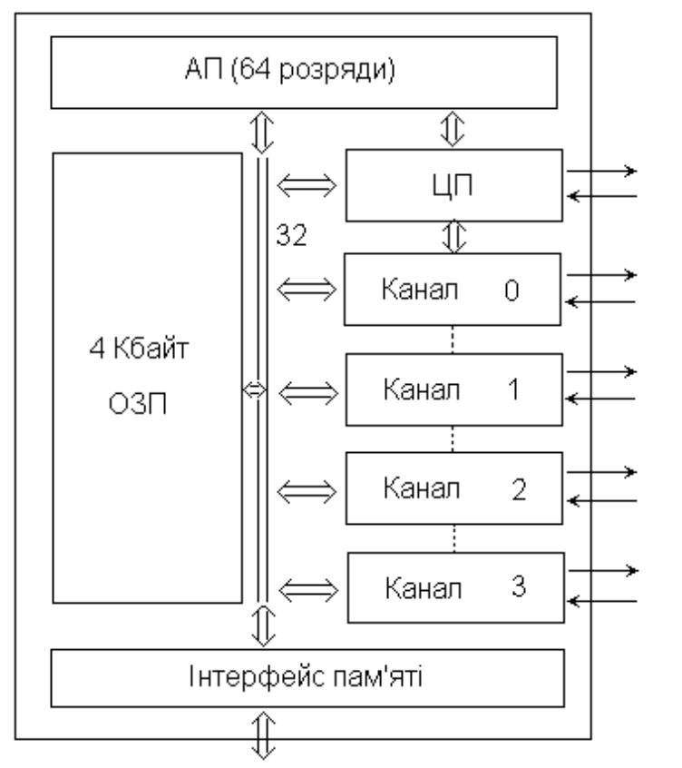Рис. 3. 1
Ця лабораторна робота складається з двох частин. Перша частина пов’зана з дослідженням моделі обміну даними між двома трансп’ютерами. Друга частина пов’язана з дослідженням моделі мультитрансп′ютерної системи.
Модель обміну даними між трансп’ютерами може бути досліджена на прикладі функціонування системи з двох трансп’ютерів, з’єднаних між собою одним каналом,(рис. 3.2). Каналу присвоєна назва А. Всередині трансп’ютера процеси також обмінюються через канали. Ці канали ,на відміну від апаратно виконаного каналу А, логічні і створюються за необхідністю. Вони можуть мати будь-які назви, визначені користувачем (будь-які літери латинської абетки) . Необхідно враховувати, що кількість звернень до каналу для передачі даних повинно відповідати кількості звернень до цього каналу для прийняття даних.
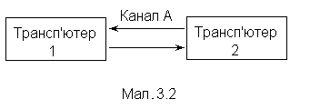

У моделі потактово відображається стан ЦП, черг активних і очікувальних процесів (з низьким та високим приорітетами) трансп′ютерів, а також стан каналу А. У моделі передбачено, що в ЦП надходять процеси із черг активних процесів з урахуванням їх приоритетів (спочатку із черги з високим приоритетом, а коли вона порожня, то із черги з низьким приоритетом).
Якщо процесу необхідно передати або прийняти дані через канал, то він переводиться в чергу очікувальних процесів відповідного приоритету. Після вступу процесу в чергу очікувальних процесів виконується перевірка, чи відчинено необхідний канал. Якщо канал відчинено , то процес зчитує або передає дані в канал. Якщо канал з необхідною назвою відсутній, то виконується відкриття каналу, процес розміщує там адресу, за якою будуть прийматись або передаватись дані. Закінчивши обмін, обидва процеси, які приймали участь у обміні даними, заносяться із черги очікувальних у кінець черги активних процесів з відповідним приоритетом. Канал, через який вони обмінювались, зачиняється.
У розглянутій моделі кожнен процес повинен мати шість етапів обробки, які чергуються з п’ятьма етапами обміну. Кожнен етап обробки в ЦП характеризується тривалістю, яка задається в тактах. Етапи обміну через канали характеризуються тривалістю обміну (в тактах) : назвою каналу, через який відбувається обмін; напрямком обміну (1- приймання даних, 0- передавання даних). У цій моделі на кожному трансп’ютері може одночасно оброблятись до п’яти таких процесів. Кількість одночасно відкритих внутрішніх каналів обміну - п’ять.
У другій частині лабораторної роботи досліджується модель мультитрансп′ютерної ОС. На рис.3.3 зображено структуру розглянутої ОС, де Тр₁ – 1-й трансп’ютер ОС .В даній ОС сусідні трансп’ютери з’єднані послідовними трансп’ютерними каналами. Крім того , всі трансп’ютери з’єднані «швидким звязком» через комутаційну мережу. Розглянута програмна модель дозволяє досліджувати функціонування та ефективність роботи мультитранспютерної ОС.

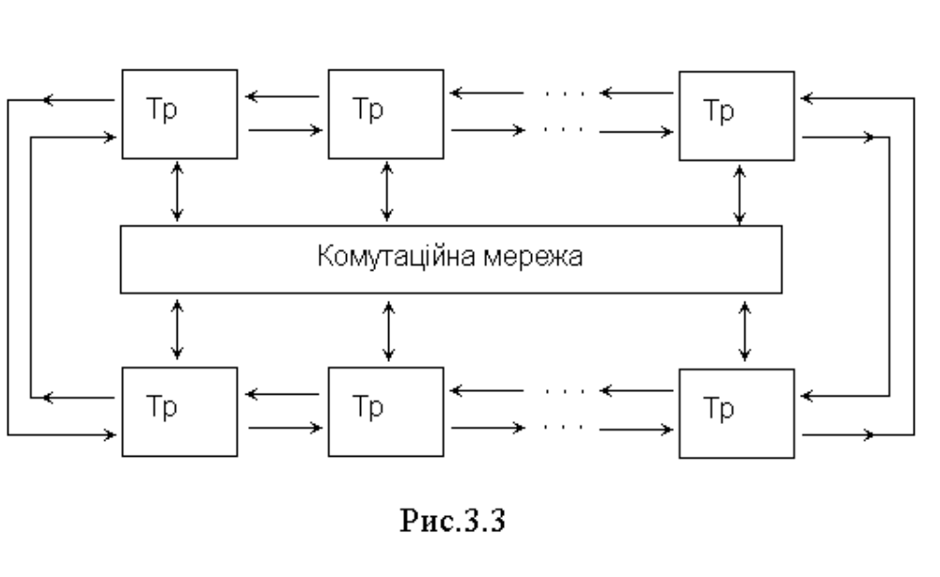
Лабораторне завдання 3

Початкові дані до виконання 1-ї частини роботи:
- кількість процесів, що обробляються в 1-му транспютері (К1) (табл.3.1);
- кількість процесів, що обробляються в 2-му тпранспютері (К2) (табл.3.1);
- характеристика кожного процесу: тривалість кожного етапу обробки (в тактах); тривалість етапів обміну (в тактах); напрямок обміну (прийняття-In,передавання-Out); назва каналу. Ці дані студенти формують самостійно, погоджуючи з викладачем (приклад завдання характеристики процесу наведено в табл.3.2).
Завдання:
- дослідити роботу програмної моделі;
- визначити середню тривалість знаходження кожного процесу в ОС;
- визначити загальню тривалість роботи системи;
- визначити оптимальний порядок надходження процесів у транспютерах з метою мінімізації загального часу роботи системи.

Початкові дані до виконання 2-ї частини роботи

- дані, що характеризують ОС :
- тривалістьвстановлення звязку через канали транспютера (В1) (у тактах) (табл.3.1);
- тривалістьвстановлення звязку через «швидкий звязок» (В2) (табл.3.1);
- швидкість обміну через канали транспютера (С1) (од.інф./такт) (табл.3.1);
- швидкість обміну через канали «швидкого звязку» (С2) (табл.3.1);
- тривалість кванта роботи транспютера (у тактах) (D) (табл.3.1);
- граф обчислювального алгоритму:
- кількість гілок алгоритму , що відповідають кількості процесів для транспютерної ОС;
- тривалість виконання кожного процесу на транспютері (в тактах);
- кількість точок звязку (обміну) кожного процесу з іншими процесами:
для кожного звязку задається :
- номер такта, на якому відбувається обмін;
- обєм інформації, що передається/приймається;
- номери процесів, з якими обмінюється інформацією цей процес
Дані , що характеризують граф обчислювального алгоритму , студенти формують самостійно , погоджуючи їх з викладачем.

Завдання :

- виконати задачу оптимального потактового розподілу процесів за транспютерами мультитранспютерної ОС ; критерієм оптимізації є мінімальний тривалість виконання заданого алгоритму на ОС ;
- дослідити роботу програмної моделі і проаналізувати отримані статистичні дані ;
- визначити типи алгоритмів , під час виконання яких може бути досягнена максимальна ефективність роботи розглянутої мультитранспютерної ОС

Табл.3.1
№  варианту | К1 | К2 | В1 | В2 | С1 | С2 | D
1 | 3 | 3 | 40 | 200 | 1 | 10 | 20
2 | 2 | 2 | 20 | 100 | 2 | 20 | 10
3 | 3 | 2 | 15 | 75 | 2 | 20 | 6
4 | 2 | 2 | 8 | 40 | 5 | 50 | 4
5 | 3 | 2 | 40 | 200 | 1 | 10 | 20
6 | 2 | 4 | 40 | 100 | 2 | 10 | 6
7 | 2 | 3 | 15 | 75 | 3 | 30 | 10
8 | 2 | 3 | 8 | 40 | 5 | 60 | 3

Табл.3.2
Етапи | Тривалість | In -1  Out-0 | Ім’я  Каналу
1 оброб.  1 обмін | 10  15 | 1 | А
2 оброб.  2 обмін | 15  2 | 0 | F
3 оброб.  3 обмін | 20  3 | 1 | D
4 оброб.  4 обмін | 30  5 | 1 | K
5 оброб.  5 обмін | 25  7 | 0 | C
6 оброб. | 5

Лабораторна робота 4

Вивчення роботи конвеєрних ОС

Мета роботи. Аналіз функціонування та ефективності конвеєрних ОС.

Загальні положення
Конвеєр являє собою процесор, розподілений на Р частин (шарів або рядків), які виконують послідовно етапи кожної обчислювальної задачі (операції). У той час, коли j-й шар процесора виконує j-й етап деякої k-ї задачі, (j-1)-й шар може виконувати (j-1)-й етап (k+1)-ї задачі , (j-2)-й шар може виконувати (j-2)-й етап (k+2)-ї задачі і т.д. , тобто 1-й шар процесора може в цей же час виконувати 1-й етап (і+j-1)-ї задачі (де j=2, ... ,Р ).Таким чином, кожна задача чи операція виконується за Р етапів під час проходження Р шарів конвеєрного процесора.
У ОС з конвеєрним процесором може виконуватись одночасно декілька (Р) операцій з перетворенням даних, що відповідає визначенню обчислювальної системи. Але ці операції у будь-який момент часу обовязково знаходяться на різних етапах виконання і, в принципі, не можуть розпочинатись усі одночасно.
Конвеєрні системи з розподіленим керуванням орієнтовано на паралелізм незалежних гілок (тип К1) . На рис.4.1 показано конвеєрну систему з розподіленим керуванням.
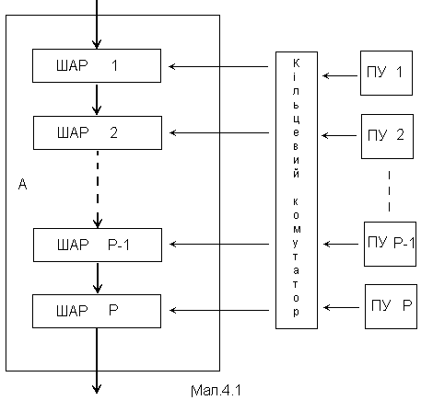

У ній є Р пристроїв керування (ПК) - за кількістю шарів, на яку розділено конвеєрний процесор Принципово важливим є належність Р окремих вузлів формування адреси наступної інструкції та регістрів інструкцій; можливо, що у кожного ПК є власні індекси та базові регістри, регістри ключів захисту та інші індивідуальні ланцюги. Частина ланцюгів може бути спільною для різних ПК (наприклад , формувач адреси операндів, дешифратор коду операцій), які використовуються всіма ПК за чергою. Ці спільні ланцюги на рисунку входять до складу шарів процесора.
Пристрої керування приєднано до шарів конвеєрного процесора через кільцевий комутатор . Комутатор обладнано так , що в 1-му такті роботи ОС до 1-го шару процесора підєднано 1-й ПК , який починає виконання своєї задачі (операції) : у 2-му такті 1-й ПК перемикається на 2-й шар процесору , а до 1-го шару підєднується 2-й ПК і т.д. У Р-му такті 1-й ПК підєднаний до Р-го шару процесора , де закінчується виконання 1-ї задачі (операції) , до (Р-1)-го шару підєднано 2-й ПК , ... , до 1-го шару підєднано Р-й ПК. Після закінчення 1-ї задачі (операції) 1-го ПК в (Р+1)-му такті 1-й пристрій знову підєднується до 1-ї сходинки процесора, де починає виконання 2-ї задачі (операції) і т.д.
Система, побудована зазначеним чином, аналогічна за своїми можливостями Р-процесорній системі типу М1 і орієнтована на використання паралелізму незалежних гілок.

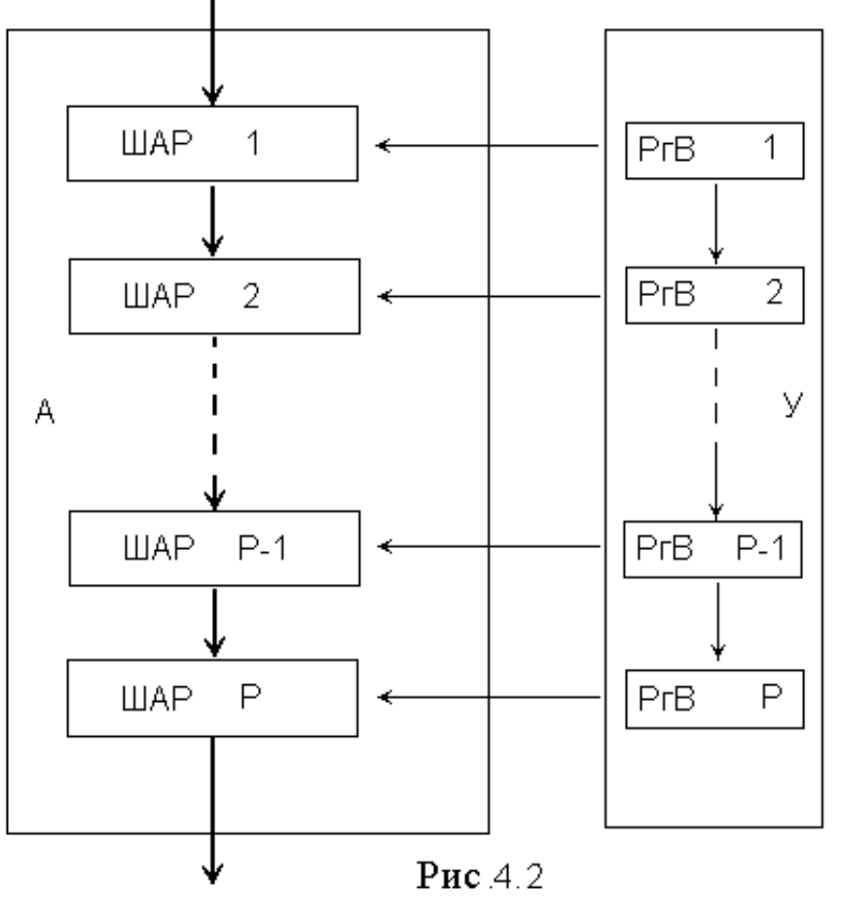

Розглянутий конвеєрний процесор є багатофункціональним , тобто дозволяє виконувати одночасно різні операції. Однак при цьому тривалість такту роботи шарів процесора залежить від операцій, що виконуються, і визначатиметься тривалістю виконання найдовшої операції.
Конвеєрні системи зі спільним керуванням, орієнтовані на використання паралелізму суміжних операцій. Пристрій керування (рис.4.2) тут один, але регістрів для зберігання вказівок (РгВ) стільки ж, скільки є шарів у процесорі.
1-а інструкція програми зчитується в РгВ(1), і в 1-му шарі процесора починається її виконання . У наступному такті 1-а інструкція передається в РгВ(2) , її виконання продовжує 2-й шар процесора , а в РгВ(1) зчитується 2-а інструкція програми і в 1-му шарі конвеєрного процесора починається її виконання і т.д.
Конвеєрна система, побудована вказаним чином, аналогічна багатопроцесорній системі типу М2. Будемо називати її ОС типу К2 .
Розглянутий конвеєрний процесор систем типу К2 також є багатофункціональним. Відрізнятимемо динамічну та статичну перебудову процесора для виконання різних операцій.
Динамічна перебудова конвеєра (тип К2.1) дозволяє виконувати різні операції одночасно в різних шарах конвеєра. Однак так само, як і для систем типу К1, такт конвеєра в кожний момент часу визначатиметься тривалістю виконання найдовшої операції (у випадку використання конвеєра зі змінним тактом) чи тривалістю виконання найдовшої з усіх операцій, на виконання яких орієнтовано цей багатофункціональний конвеєр (у випадку використання конвеєра з постійним тактом).
У випадку статичної перебудови конвеєра (тип К2.2) на виконання нової операції необхідно дочекатись звільнення конвеєра від попередньої операції і тільки після цього завантажувати наступну операцію (якщо вона відмінна від виконуваної) .

Лабораторне завдання 4
Початкові дані до вивчення роботи конвеєрних ОС типу К1
- алгоритм розв’язання обчислювальної задачі (табл. 2.1)
- кількість шарів конвеєрного процесора (табл.2.2) ;
- коефіцієнти α і β (табл.2.2) ;

Початкові дані до вивчення конвеєрних ОС типів К2.1 та К2.2
- арифметичний вираз (табл.2.2);
- і 3) ті самі, що і для конвеєрних ОС типу К1.
Завдання
- побудвати граф алгоритму обчислювальної задачі (для конвеєрної ОС типу К1 );
- побудувати граф арифметичного виразу (для конвеєрних ОС типів К2.1 і К2.2) ;
- виконати задачу оптимального потактового завантаження (задачу планування обчислень) для кожного типу конвеєрних ОС, що розглядались. Критерієм оптимізації є мінімальний тривалість виконання заданих обчислень на ОС;
- перевірити правильність виконання задачі планування на програмних моделях конвеєрних ОС, що розглядались;
- порівняти показники ефективності роботи конвеєрних ОС різних типів у разі «ручного» і автоматичного режимів планування обчислень;
- проаналізувати ефективність функціонування конвеєрних ОС за результатами роботи програмних моделей.

